Ymchwil Ffioedd Awduron Cymru 2022 – taflen wybodaeth

Fel y cwmni cenedlaethol dros ddatblygu llenyddiaeth yng Nghymru, rydym yn hyrwyddo arferion cyflogaeth deg i awduron, gan gynnwys ffioedd deg. Rydym yn gwybod fod awduron yn aml yn dibynnu ar incwm o ddigwyddiadau, comisiynau, gweithdai, a pherfformiadau, ac y dylent gael eu talu’n deg am eu hamser ac i gydnabod eu sgiliau proffesiynol. Mae dyletswydd arnon ni hefyd i sicrhau ffioedd hygyrch i gynulleidfaoedd sy’n mynychu gweithgareddau llenyddol ac i ystyried cyd-destun ariannol y sector lenyddol.
Felly, mae Llenyddiaeth Cymru yn cynnal prosiect ymchwil ar y cyd ag Ysgol Fusnes Prifysgol Aberystwyth er mwyn llunio canllawiau ar gyfer cyfrifo cyfraddau tâl teg i awduron sy’n gweithio yng Nghymru.
Bydd yr ymchwil yn casglu data ar safbwyntiau, profiadau a barn awduron ynghylch cyfraddau tâl teg. Bydd yr ymchwil yma’n llywio cyfraddau talu Llenyddiaeth Cymru yn y dyfodol, a byddwn yn cyhoeddi canllawiau i roi cyhoeddusrwydd iddynt ac i’w rhannu gyda phartneriaid a rhanddeiliaid ar draws y sector llenyddol.

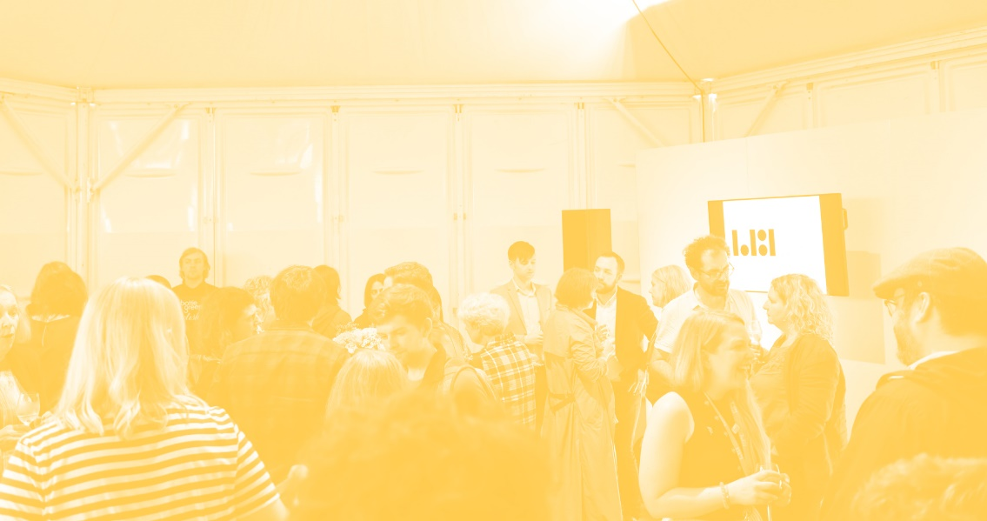

Methodoleg
Fel y cwmni cenedlaethol ar gyfer llenyddiaeth, mae ganddon ni gyfrifoldeb i sicrhau bod awduron sy’n gweithio yng Nghymru yn cael eu talu’n deg i gydnabod eu sgiliau proffesiynol. Mae dyletswydd arnon ni hefyd i sicrhau ffioedd hygyrch i gynulleidfaoedd sy’n cymryd rhan mewn digwyddiadau llenyddol ac i ystyried cyd-destun ariannol y sector. Mae Llenyddiaeth
Cymru wedi ymrwymo i waith ymchwil sy’n canolbwyntio ar Gymru a fydd yn adlewyrchu cyd-destun ariannol, diwylliannol a dwyieithog Cymru yn hyderus.
Mae Llenyddiaeth Cymru yn rhannu holiadur sy’n agored i unrhyw awdur sy’n gweithio yng Nghymru ei lenwi. Bydd yr holiadur yma’n ein helpu i ddeall y cyfraddau tâl presennol ar gyfer awduron a sut mae hyn yn amrywio yn seiliedig ar ffactorau gan gynnwys profiad, iaith, dull o ysgrifennu, a lleoliad.
Yna, byddwn yn gwahodd 30 o awduron i gymryd rhan mewn cyfweliadau un-i-un rhwng awr a dwy awr o hyd a fydd yn cael eu cynnal gan academyddion o Ysgol Fusnes Prifysgol Aberystwyth. Byddwn yn dewis awduron i’w cyfweld ar hap o blith yr ymatebwyr, ond er mwyn sicrhau bod yr ymchwil yn adlewyrchu’r ystod lawn o awduron yng Nghymru bydd cwotâu yn seiliedig ar ffactorau fel lefel o brofiad ac iaith i sicrhau cynrychiolaeth deg. Byddwn yn cynnig tâl o £50 i awduron a ddewisir i gymryd rhan yn y cyfweliadau i’w digolledu am eu hamser.
Bydd Prifysgol Aberystwyth yn cyfweld â 15 o sefydliadau comisiynu ar wahân i ddeall sut maen nhw’n cyfrifo cyfraddau tâl awduron ar hyn o bryd a sut y gallai ffactorau fel natur y digwyddiad neu faint a statws y sefydliad ddylanwadu ar hyn.
Bydd y gwaith ymchwil yma’n llywio cyfraddau talu Llenyddiaeth Cymru yn uniongyrchol, gan sicrhau eu bod yn deg ac yn adlewyrchu’r amser a’r profiad sydd ei angen i gyflawni’r gwaith. Bydd canlyniadau'r ymchwil yn cael eu rhannu fel canllawiau y gall sefydliadau comisiynu eraill eu defnyddio i gyfrifo eu cyfraddau talu eu hunain. Drwy rannu’r ymchwil yma, rydyn ni’n gobeithio dylanwadu ar y sector llenyddol a chelfyddydol ehangach drwy annog darpariaeth sy’n gwasanaethu pobl ac awduron Cymru.
Holiadur
Estynnir gwahoddiad i bob awdur sy'n gweithio yng Nghymru i lenwi'r holiadur. Mae hyn yn cynnwys awduron ar bob cam o’u gyrfa – o egin awduron i awduron

sefydledig a llawn amser. Os ydych wedi cael eich comisiynu i gymryd rhan mewn unrhyw ddigwyddiad llenyddol yn ystod y pum mlynedd diwethaf (gan gynnwys sgyrsiau, cyfweliadau, gweithdai, cyrsiau ysgrifennu creadigol – am dâl, neu fel arall), rydyn ni’n awyddus i chi lenwi’r holiadur.
Er mwyn sicrhau bod yr ymchwil yma’n gywir ac yn berthnasol i sefyllfa bresennol awduron yng Nghymru, gofynnwn i chi lenwi'r holiadur mor onest a chywir â phosib.
Dylid llenwi’r arolwg drwy ddilyn y ddolen isod erbyn 20 Mai 2022.
Sut bydd eich data yn cael ei ddefnyddio
Mae cyfranogiad yn y prosiect Ymchwil Ffioedd Awduron yn wirfoddol, a gallwch dynnu’n ôl o’r astudiaeth ar unrhyw adeg. Wrth rannu a chyhoeddi unrhyw ddata o’r ymchwil yma, bydd eich ymatebion yn aros yn ddienw, a fyddwch chi ddim yn cael eich adnabod mewn unrhyw ddeunyddiau allanol mewn perthynas â’r ymchwil yma. Byddwn ni’n sicrhau cyfrinachedd y data a’r wybodaeth rydych chi’n ei thrafod gyda ni. Dylech nodi, drwy gymryd rhan yn yr arolwg yma, eich bod yn cytuno i gymryd rhan yn yr ymchwil.
Bydd ymatebion yn cael eu casglu a’u prosesu gan Lenyddiaeth Cymru drwy Survey Monkey. Bydd Llenyddiaeth Cymru yn echdynnu’r wybodaeth ac yn rhannu data dienw gyda Phrifysgol Aberystwyth at ddibenion dadansoddi a pharatoi er mwyn cynnal y cyfweliadau dilynol gyda 30 o wirfoddolwyr. Bydd unrhyw ymatebion yn cael eu troi’n ddienw drwy ddefnyddio ffugenw cyn eu rhannu, ac ni fydd manylion cyswllt yn cael eu rhannu. Os byddwch yn cael eich dewis ar gyfer cyfweliad, fe fydd Llenyddiaeth Cymru’n cysylltu â chi i drefnu hyn ar ran Prifysgol Aberystwyth. Yn ystod y cyfweliadau, a fydd yn digwydd drwy fideo neu alwad ffôn, does dim rhwymedigaeth i chi ddweud beth yw eich enw go iawn.
Bydd yr ymchwil yn arwain at greu adroddiad a chanllawiau ar ffioedd awduron a fydd yn cael eu rhannu’n gyhoeddus ac yn uniongyrchol â phartneriaid perthnasol. Er ei bod yn bosib y bydd sylwadau neu atebion penodol (o’r holiadur a chyfweliadau un i un) yn cael eu cynnwys, bydd y rhain yn gwbl ddienw ac ni fyddant yn cael eu cysylltu ag enw, ffugenw, nac unrhyw wybodaeth arall y gellid eich adnabod drwyddi.
Bydd yr holiadur yn gofyn am y data categori arbennig canlynol: Data personol yn datgelu tarddiad hil neu ethnig. Mae hyn er mwyn sicrhau bod yr ymchwil yn cynrychioli awduron o ystod o darddiadau ethnig.
Dim ond at ddibenion y prosiect ymchwil yma y bydd yr holl ddata’n cael ei gasglu. Y sail gyfreithlon ar gyfer hyn yw caniatâd penodol. Pan fydd y prosiect yn dod i ben,

bydd y data dienw yn cael ei gadw’n barhaol, a bydd unrhyw ddata adnabyddadwy yn cael ei ddileu.

Er mwyn gofyn am ragor o wybodaeth am yr astudiaeth, sut bydd y data a gesglir yn cael ei ddefnyddio, am y canlyniadau, neu i dynnu’n ôl ar unrhyw adeg, cysylltwch ag Owen Wyn Jones (Owen@llenyddiaethcymru.org).
I gael gwybodaeth am sut mae Llenyddiaeth Cymru’n casglu ac yn prosesu data, gallwch ddarllen ein Hysbysiad Preifatrwydd yma.
I gael rhagor o wybodaeth am sut mae Prifysgol Aberystwyth yn casglu ac yn prosesu data, gallwch ddarllen eu Polisi Diogelu Data yma.
I gael rhagor o wybodaeth am sut mae Survey Monkey yn casglu ac yn prosesu data, gallwch ddarllen eu Hysbysiad Preifatrwydd yma.

